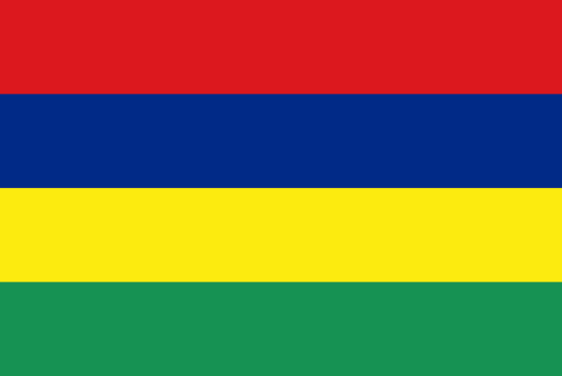

Stato: Mauritius

sistema politico: repubblica parlamentare

lingue ufficiali: creolo mauriziano

capitale: Port louis

popolazione: 1.299.172 abitanti (2012)

superficie: 1.860 km2

moneta: rupia mauriziana

*lingue:*

Le due lingue ufficiali sono l'[inglese](https://it.wikipedia.org/wiki/Lingua_inglese) e il [francese](https://it.wikipedia.org/wiki/Lingua_francese), con il francese che rappresenta la lingua più diffusa, benché la Francia abbia perso il controllo dell'isola quasi 200 anni fa. Gli abitanti usano spesso anche un idioma [creolo](https://it.wikipedia.org/wiki/Creolo_mauriziano) basato principalmente sul francese, con influssi derivanti dall'inglese, dal [portoghese](https://it.wikipedia.org/wiki/Lingua_portoghese), dal [malgascio](https://it.wikipedia.org/wiki/Lingua_malgascia) e dall'[hindi](https://it.wikipedia.org/wiki/Lingua_hindi). La [forma scritta del creolo](https://it.wikipedia.org/w/index.php?title=Lingua_creola_mauriziana&action=edit&redlink=1) si è sviluppata a partire dalla fine degli [anni Sessanta](https://it.wikipedia.org/wiki/Anni_1960): essendo basata sulla pronuncia, assomiglia ben poco al francese. I discendenti di quei lavoratori indiani che furono portati nell'isola dai britannici, che oggi costituiscono il 70% circa della popolazione, parlano anche varie lingue asiatiche, fra cui l'[hindi](https://it.wikipedia.org/wiki/Lingua_hindi), l'[urdu](https://it.wikipedia.org/wiki/Lingua_urdu), il [telugu](https://it.wikipedia.org/wiki/Lingua_telugu) e altre. Per il resto, gli abitanti sono di origine francese, africana o mista, e si contano anche circa 30.000 [cinesi](https://it.wikipedia.org/wiki/Cina) originari di [Hakka](https://it.wikipedia.org/wiki/Hakka_(popolo)) e di [Canton](https://it.wikipedia.org/wiki/Canton).

*Religione:*

La cultura religiosa di Mauritius riflette sia i diversi trascorsi coloniali, sia la natura cosmopolita della sua società. In città come la capitale [Port Louis](https://it.wikipedia.org/wiki/Port_Louis) si trovano, a poca distanza, [moschee](https://it.wikipedia.org/wiki/Moschea), [chiese](https://it.wikipedia.org/wiki/Chiesa_(architettura)) cristiane, [pagode](https://it.wikipedia.org/wiki/Pagoda) e un [cimitero](https://it.wikipedia.org/wiki/Cimitero) [ebraico](https://it.wikipedia.org/wiki/Ebraismo). Nel corso dell'anno si alternano feste religiose corrispondenti a diversi culti, le induiste [Divali](https://it.wikipedia.org/wiki/Divali), o "festa delle luci, e la [Cavedee](https://it.wikipedia.org/w/index.php?title=Thaipusam&action=edit&redlink=1), il [Natale](https://it.wikipedia.org/wiki/Natale) cristiano e l'[ʿĪd al-fitr](https://it.wikipedia.org/wiki/Id_al-fitr" \o "Id al-fitr) [islamica](https://it.wikipedia.org/wiki/Islam). Secondo il censimento del 2011 del locale ufficio nazionale di statistica, l'[Induismo](https://it.wikipedia.org/wiki/Induismo) riguarda il 49% della popolazione, il [Cristianesimo](https://it.wikipedia.org/wiki/Cristianesimo) il 32%, l'[Islam](https://it.wikipedia.org/wiki/Islam) il 17% e il [Buddhismo](https://it.wikipedia.org/wiki/Buddhismo) lo 0,4%[[8]](https://it.wikipedia.org/wiki/Mauritius#cite_note-8).

*Ordinamento statale, economia:*

1. L'isola è suddivisa in nove distretti. Oltre all'isola principale, Mauritius ha le seguenti dipendenze:

* [Rodrigues](https://it.wikipedia.org/wiki/Rodrigues), un'isola molto popolata, che un tempo costituiva il decimo distretto, ora autonoma;
* [Agalega e Saint Brandon](https://it.wikipedia.org/wiki/Agalega_e_Saint_Brandon);
* [Nazareth Bank](https://it.wikipedia.org/wiki/Nazareth_Bank), [Soudan Banks](https://it.wikipedia.org/wiki/Soudan_Banks), [Saya de Malha Bank](https://it.wikipedia.org/wiki/Saya_de_Malha_Bank), [Hawkins Bank](https://it.wikipedia.org/wiki/Hawkins_Bank), gruppi di scogli posti al largo di Mauritius.

Territori rivendicati da Mauritius:

* [Arcipelago delle Chagos](https://it.wikipedia.org/wiki/Arcipelago_delle_Chagos), appartenente al [Regno Unito](https://it.wikipedia.org/wiki/Regno_Unito) come parte del [Territorio britannico dell'Oceano Indiano](https://it.wikipedia.org/wiki/Territori_Britannici_dell%27Oceano_Indiano);
* Isola [Tromelin](https://it.wikipedia.org/wiki/Tromelin), Isola [Bassas da India](https://it.wikipedia.org/wiki/Bassas_da_India), [Isola Europa](https://it.wikipedia.org/wiki/Europa_(isola)), [Isole Gloriose](https://it.wikipedia.org/wiki/Isole_Gloriose) e [Isola Juan de Nova](https://it.wikipedia.org/wiki/Isola_Juan_de_Nova), appartenenti alla [Francia](https://it.wikipedia.org/wiki/Francia).

**Istituzioni**

Mauritius è l'unico stato africano che, secondo "Freedom House", possiede un sistema politico e delle istituzioni pienamente democratiche[[*senza fonte*](https://it.wikipedia.org/wiki/Wikipedia:Uso_delle_fonti)].

1. Dall'indipendenza, ottenuta nel [1968](https://it.wikipedia.org/wiki/1968), le isole Mauritius hanno mantenuto un tasso di [crescita economica](https://it.wikipedia.org/wiki/Crescita_economica) annuo intorno al 5%-6%. Questo notevole risultato ne ha fatto il secondo paese africano come [PIL](https://it.wikipedia.org/wiki/PIL) pro capite dopo la [Guinea Equatoriale](https://it.wikipedia.org/wiki/Guinea_Equatoriale).[[9]](https://it.wikipedia.org/wiki/Mauritius#cite_note-9) L'economia è basata principalmente sull'[agricoltura](https://it.wikipedia.org/wiki/Agricoltura), con i settori [industriale](https://it.wikipedia.org/wiki/Industria), [finanziario](https://it.wikipedia.org/wiki/Finanza), [turistico](https://it.wikipedia.org/wiki/Turismo) e [tessile](https://it.wikipedia.org/wiki/Industria_tessile) in continua crescita. L'agricoltura è basata principalmente sulla produzione di [canna da zucchero](https://it.wikipedia.org/wiki/Canna_da_zucchero), con oltre il 60% della superficie coltivabile dedicato a questa attività; l'esportazione contribuisce per il 25% alle entrate del Paese[[10]](https://it.wikipedia.org/wiki/Mauritius#cite_note-10). Altre importanti coltivazioni dell'isola sono il [tè](https://it.wikipedia.org/wiki/T%C3%A8) e la [vaniglia](https://it.wikipedia.org/wiki/Vaniglia). Tra i prodotti locali esistono anche alcuni [rum](https://it.wikipedia.org/wiki/Rum). La distribuzione della ricchezza fra i cittadini è molto più equilibrata di quanto non avvenga nella maggioranza dei paesi africani, fattore che ha influito positivamente sull'aumento delle aspettative di vita e la riduzione della mortalità infantile. La strategia economica dei governi recenti punta molto sugli investimenti esteri, in tutti i settori. I principali interlocutori commerciali dell'isola sono la Francia e il Regno Unito, dove risiedono molti stabilimenti: per esempio, nel ramo tessile vengono prodotti a Mauritius indumenti di marchi famosi come [Lacoste](https://it.wikipedia.org/wiki/Lacoste_(azienda)) e [Ralph Lauren](https://it.wikipedia.org/wiki/Ralph_Lauren), ma anche italiani ([Nino Cerruti](https://it.wikipedia.org/wiki/Nino_Cerruti), [Diesel](https://it.wikipedia.org/wiki/Diesel_SpA) e [Gas](https://it.wikipedia.org/wiki/Gas_(trademark))). Il 4 aprile [2005](https://it.wikipedia.org/wiki/2005), il [Primo Ministro](https://it.wikipedia.org/wiki/Primo_Ministro) [Pravind Jugnauth](https://it.wikipedia.org/w/index.php?title=Pravind_Jugnauth&action=edit&redlink=1) ha annunciato che nell'arco di 4 anni Mauritius sarebbe diventato un [porto franco](https://it.wikipedia.org/wiki/Porto_franco_(economia)). Le tasse su molti prodotti sono già state notevolmente ridotte o addirittura eliminate. In questo modo il governo si propone di attirare un volume di turismo ancora maggiore di quello odierno e, contemporaneamente, di aumentare il [potere d'acquisto](https://it.wikipedia.org/wiki/Potere_d%27acquisto) dei propri cittadini. Sempre in quest'ottica di sviluppo si può leggere il progetto di estendere all'intera isola la copertura [Wi-Fi](https://it.wikipedia.org/wiki/Wi-Fi) per l'accesso a [Internet](https://it.wikipedia.org/wiki/Internet), già oggi disponibile sul 60% del territorio. Il volume del turismo, attualmente stabile intorno ai 700.000 visitatori annui, secondo gli attuali progetti potrebbe raddoppiare. Il [sistema fiscale](https://it.wikipedia.org/wiki/Sistema_fiscale) del paese e la sua bassissima aliquota d'imposta incoraggiano impunemente la deviazione di enormi entrate fiscali a scapito di alcuni Stati, generalmente africani. Il settore finanziario da solo rappresenta il 50% del prodotto interno lordo (PIL) del paese.[[11]](https://it.wikipedia.org/wiki/Mauritius#cite_note-11)

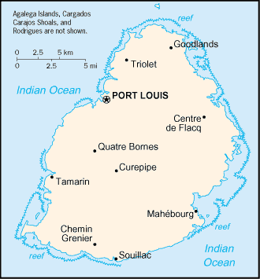

Cartina rappresentativa dello stato.